

калькулятор
Руководство пользователя

DELI EM120, M120

Калькулятор с двойной памятью

Основные функции

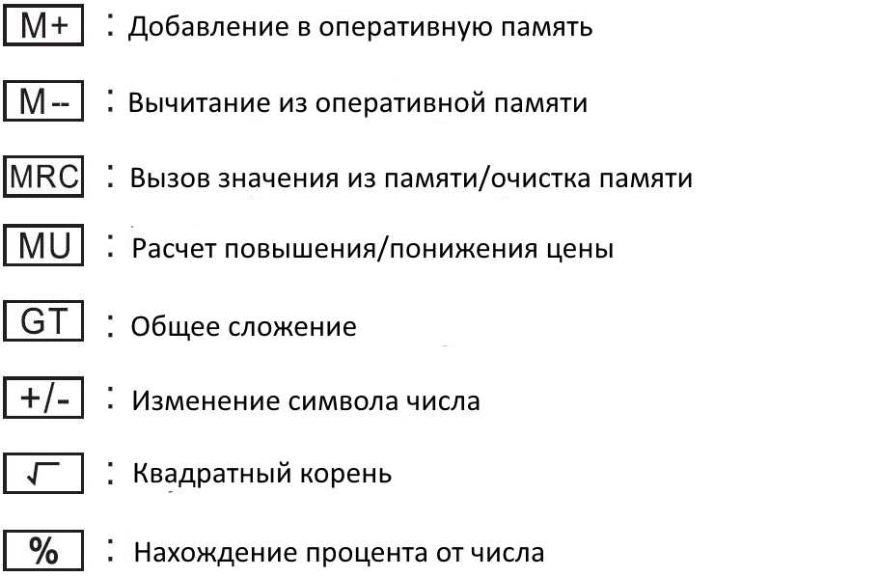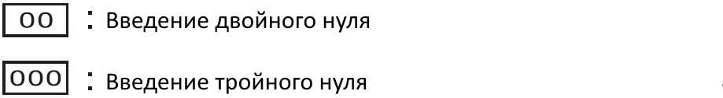
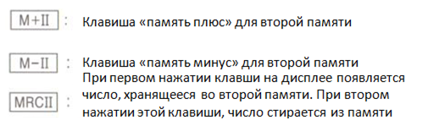

Положение переключателей
- ТАВ-А ВЫБОР РЕЖИМА ОКРУГЛЕНИЯ
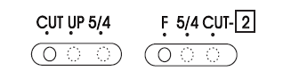

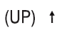 Округление в большую сторону.
5/4 Отключение округления.
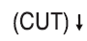 Округление в меньшую сторону.

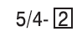 После округления, чтобы сохранить две десятичные цифры

- ТАВ-B ВЫБОР КОЛИЧЕСТВА ЗНАКОВ ПОСЛЕ ЗАПЯТОЙ

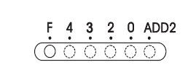

F – положение «F» - плавающая запятая
Положение 4,3,2,1,0 указывает на 4,3,2,1 или 0 знаков после запятой
Положение «А» (или «АDD2») – автоматическое отделение запятой двух последних цифр
Если переключатель в положении “А”, то автоматически выбирается второе место после запятой (пример: если Вы нажмёте кнопку “8”, то получите значение 0.08), а если Вы нажмёте кнопку точка [.], эта позиция станет основной (этот режим бесполезен при умножении и делении).

LCD ДИСПЛЕЙ
МII (MEMORY II) – независимая память II
МI (MEMORY I) – независимая память
- (-MINUS) – число, следующее за этим символом – отрицательное
E (ERROR) – Ошибка вычисления или переполнение стека памяти
- Нажмите «ON/C» или «АС», чтобы очистить все значения
- Нажмите «СЕ» чтобы очистить «ERROR». Но данные на дисплее до сих пор в силе. Чтобы их получить, нажмите «MR» и «GT»
После каждой операции нажимайте клавишу «АС», чтобы очистить сохраненные вычисления
КАК ЗАМЕНИТЬ БАТАРЕЙКУ
Устройство имеет двойное питание:
Солнечная энергия и Батарейки с напряжением 1.5V
Устройство отключается автоматически после 5-12 минут бездействия. Когда дисплей становится тусклым, это означает, что пришло время заменить батарейку. Вы можете использовать энергию солнца для зарядки или заменить батарейку.

Примеры вычислений
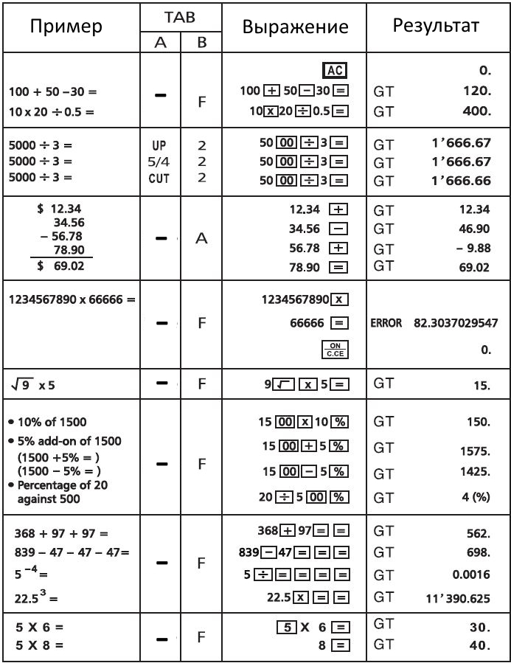

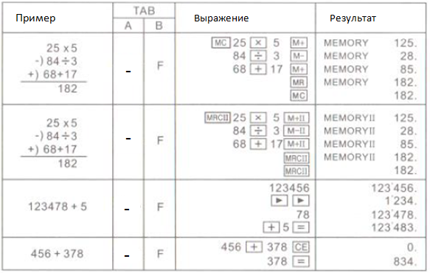

ГАРАНТИИ
С даты покупки первоначальному покупателю предоставляется гарантия «ДЕЛИ» и его дистрибьюторов на данное изделие, кроме корпуса и аккумулятора, в том, что данное изделие не имеет дефектов с точки зрения качества материала и изготовления при обычном использовании, на период 3 года. При предоставлении документа, подтверждающего покупку, например, квитанции о продаже, изделие будет отремонтировано с использованием восстановленных/ запасных заменяющих деталей «Дели» или изделие будет заменено такой же или аналогичной восстановленной/ заменяющей моделью по усмотрению «Дели».

ИСКЛЮЧЕНИЯ ИЗ ГАРАНТИИ
(1) Настоящая гарантия не распространяется на проблемы, возникшие вследствие ненадлежащего, грубого или небрежного обращения.
(2) Настоящая гарантия не распространяется на проблемы, возникшие пожара, землетрясения, наводнения или иных стихийных бедствий.
(3) Настоящая гарантия не распространяется на проблемы, возникшие вследствие ненадлежащего ремонта или настройки, выполненных каким-либо лицом, кроме специалиста сервисного центра «Дели».
(4) Настоящая гарантия не распространяется на проблемы, возникшие вследствие протекания аккумулятора, изгибания изделия, поломки дисплея или кнопок.
(5) Настоящая гарантия не распространяется на проблемы, возникшие вследствие повреждения или износа корпуса или аккумулятора.
(6) Настоящая гарантия не распространяется на замену расходных материалов, таких как аккумулятор и другое вспомогательное оборудование.
(7) Претензии не принимаются без предъявления подтверждения покупки при обращении за обслуживанием.
(8) За детали и выполненную работу будет взиматься плата при выполнении ремонта после истечения гарантийного срока.
(9) Настоящий гарантийный талон действителен для выполнения обслуживания только в стране покупки.

ГАРАНТИЙНЫЙ ТАЛОН
Наименование изделия
Гарантийный срок | 3 года с даты покупки ____________
Информация о покупателе

Покупатель
Адрес
Телефон
Информация о розничном продавце

Розничный продавец
Адрес
Телефон

Месяц и год изготовления калькулятора указан на этикетке.
Калькулятор можно использовать для работы в жилых, коммерческих и производственных зонах при температуре 0 до + 40 °C.
Хранить и транспортировать при температуре 0 до + 40 °C.
При обнаружении неисправностей обратитесь к официальному дилеру.
Отработанные старые калькуляторы необходимо сдавать в специализированные пункты утилизации.

Изготовитель: "Deli Group CO.,LTD."
Адрес изготовителя: Китай, 315600, Deli Industrial Park, Ninghai County, Zhejiang
Уполномоченное изготовителем лицо: ООО "НОВО-ТРЕНД",
Место нахождения: 105043, город Москва, муниципальный округ Измайлово вн.тер.г., улица 8-я Парковая, дом 25, этаж Цоколь помещение I, комната 17, офис 48
Тел.: +74992882782, адрес электронной почты: info@deli-cis.com

